Todas as imagens e equações que constam aqui são da versão “Março 10 (R0)” e os trechos de seus questionamentos são do arquivo “SOBRE A REV ALT FEITAS PELO ALEXANDRE. naversão Marco 10 2026 rev by Ijar0docx -final” enviado por você no dia 18 de março de 2026.

As dúvidas a seguir referem-se ao Capítulo 3.

Primeira dúvida (Cap 3)
Você escreveu: “Figura 3.5 contêm um erro conceitual no terceiro bloco central, de cima para baixo, coluna central. Eliminar o termo atraso. Trata-se de distância entre o perseguidor e a nave target. Talvez uma distância do alvo (m).”.
Meu comentário: Qual é o erro conceitual? Qual bloco? Na imagem existem 11 blocos, peço que especifique qual é o bloco problemático e diga exatamente o que quer escrito nele.
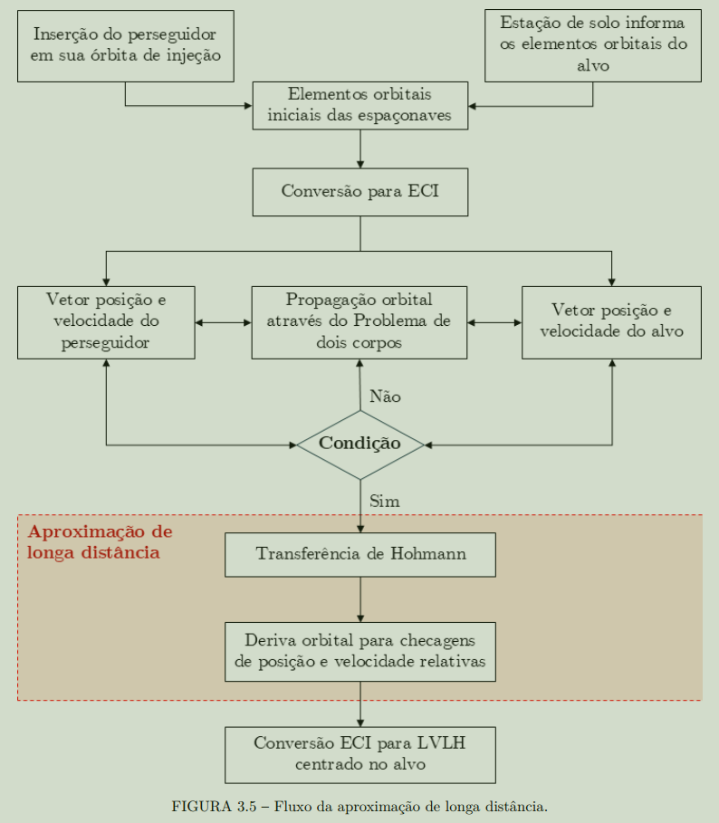

Segunda dúvida (Cap 3)
Você escreveu: “Figuras 3.7 Aumentar a fonte.”.
Meu comentário: Isso é um bloco do Simulink; não é possível aumentar a fonte; minha proposta é substituí-lo por um esquema de blocos para representá-lo.
- Figura que você questionou:
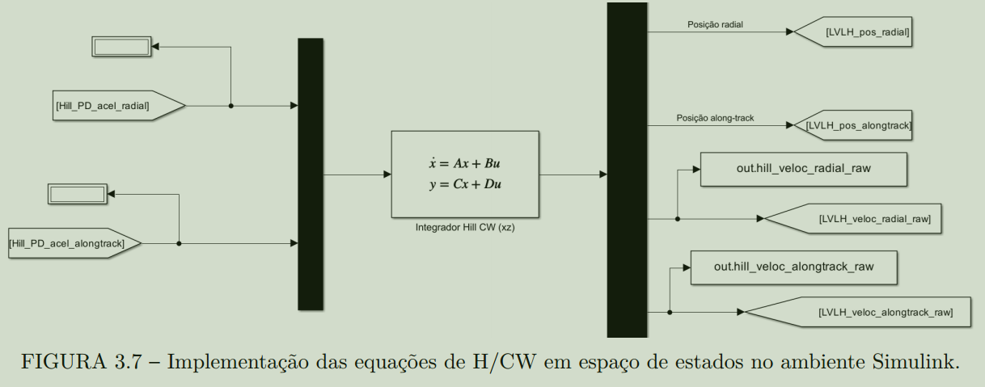
- Figura 3.7 proposta para substituí-la:
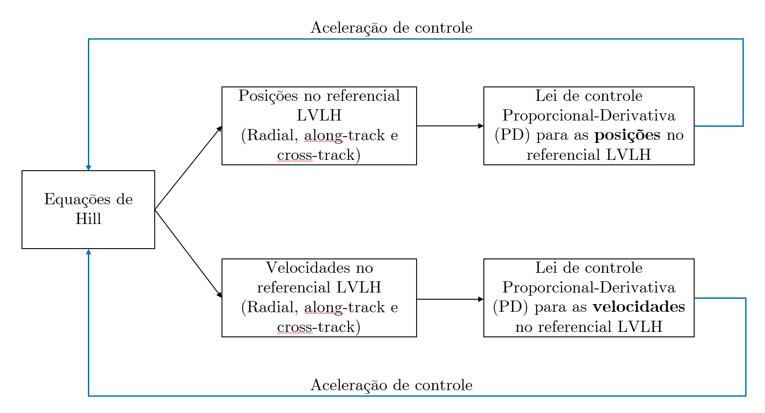

Terceira dúvida (Cap 3)
Você escreveu: “Figuras 3.8 a 3.10 Não aprovadas no formato em que foram geradas. Ver comentários nas figuras. Figura 3.9 congrega 3 figuras iguais!”.
Meu comentário: Isso é um bloco do Simulink; não é possível aumentar a fonte; minha proposta é substituí-lo por um esquema de blocos para representá-lo.
- Figura que você questionou:
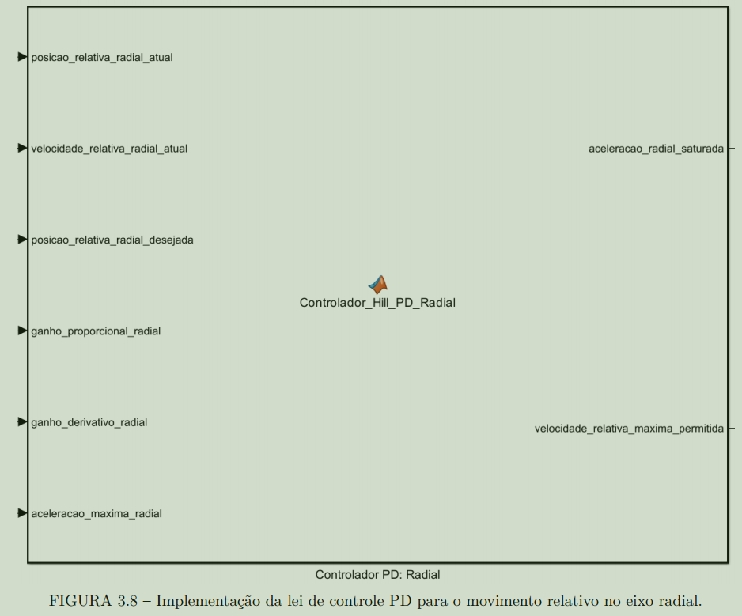
- Figura 3.8 proposta para substituí-la:
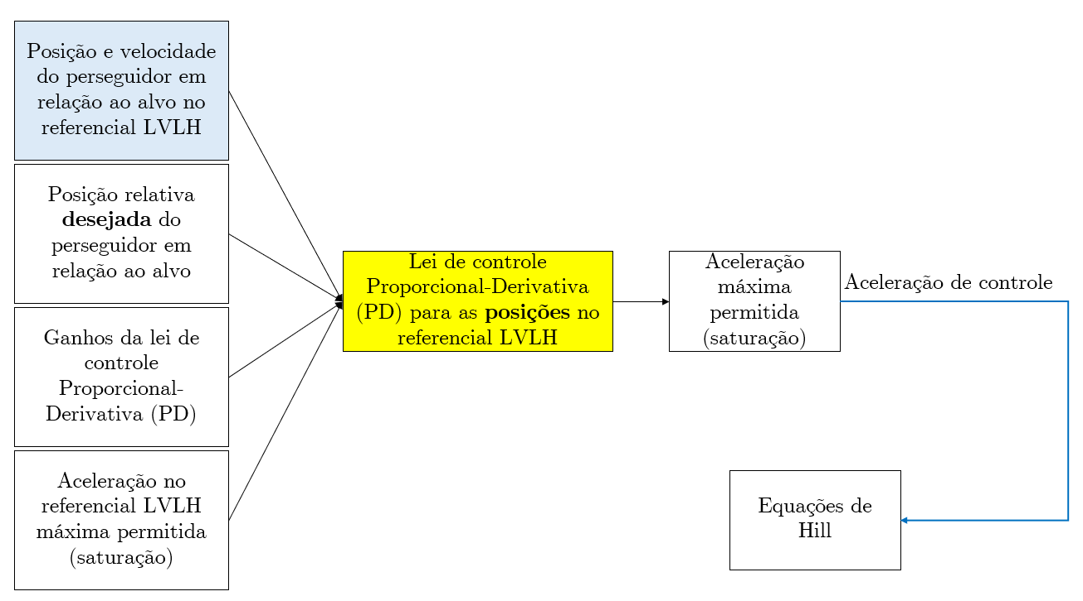

Quarta dúvida (Cap 3)
Você escreveu: “Figuras 3.8 a 3.10 Não aprovadas no formato em que foram geradas. Ver comentários nas figuras. Figura 3.9 congrega 3 figuras iguais!”.
Meu comentário: Isso é um bloco do Simulink; não é possível aumentar a fonte; minha proposta é substituí-lo por um esquema de blocos para representá-lo.
- Figura que você questionou:
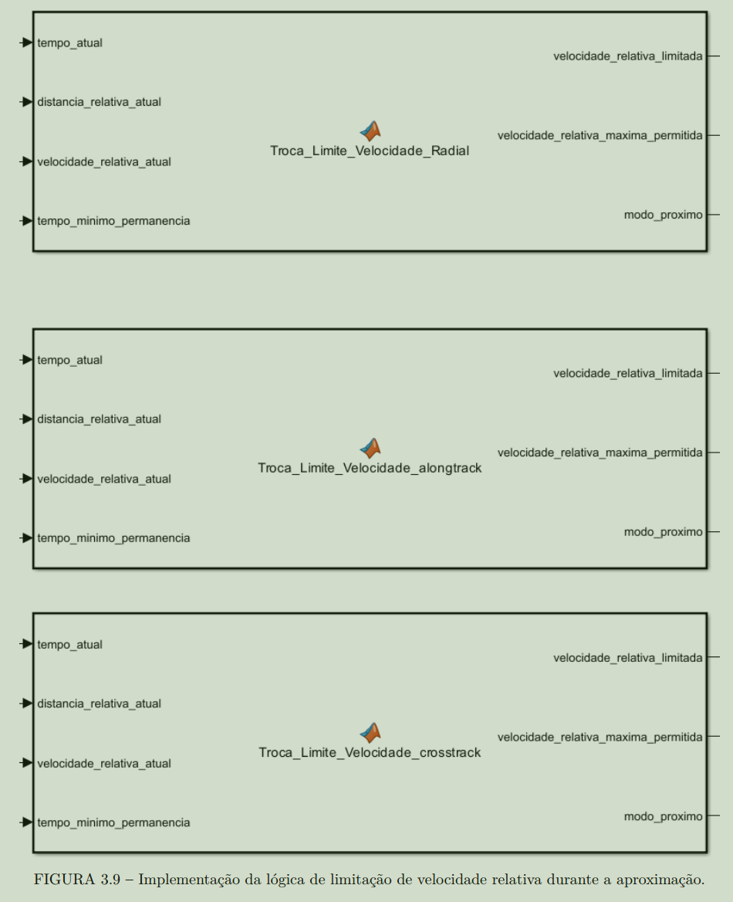
- Figura 3.9 proposta para substituí-la:
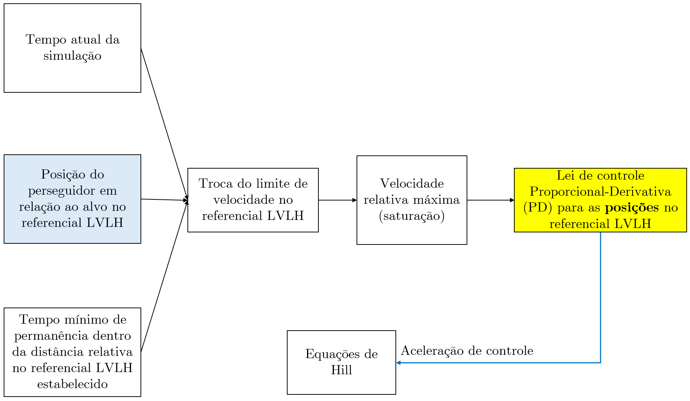

Quinta dúvida (Cap 3)
Você escreveu: “Figuras 3.8 a 3.10 Não aprovadas no formato em que foram geradas. Ver comentários nas figuras. Figura 3.9 congrega 3 figuras iguais!”.
Meu comentário: Isso é um bloco do Simulink; não é possível aumentar a fonte; minha proposta é substituí-lo por um esquema de blocos para representá-lo.
- Figura que você questionou:
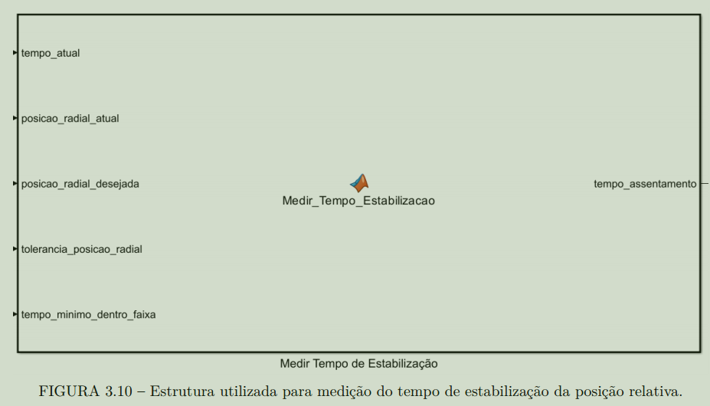
- Figura 3.10 proposta para substituí-la:
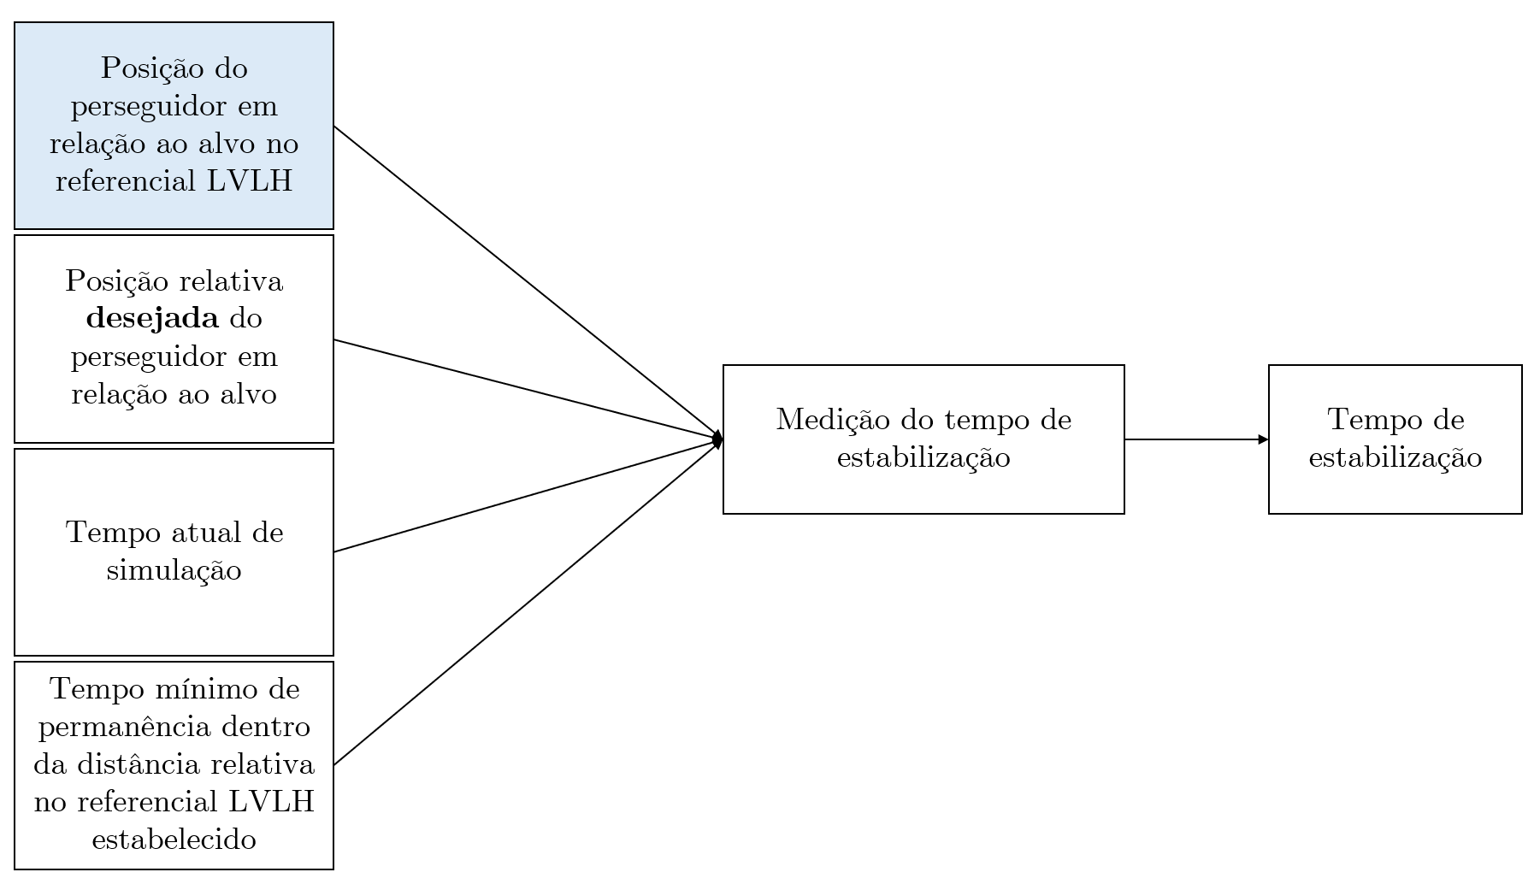

Sexta dúvida (Cap 3)
Você escreveu: “Figura 3.12 Redesenhar a figura contendo informações no boco central”.
Meu comentário: Ver abaixo.
- Figura que você questionou:
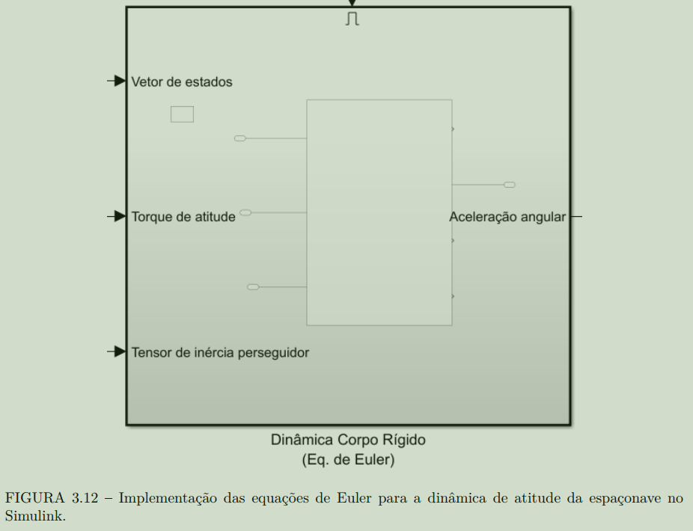
- Figura 3.12 proposta para substituí-la:
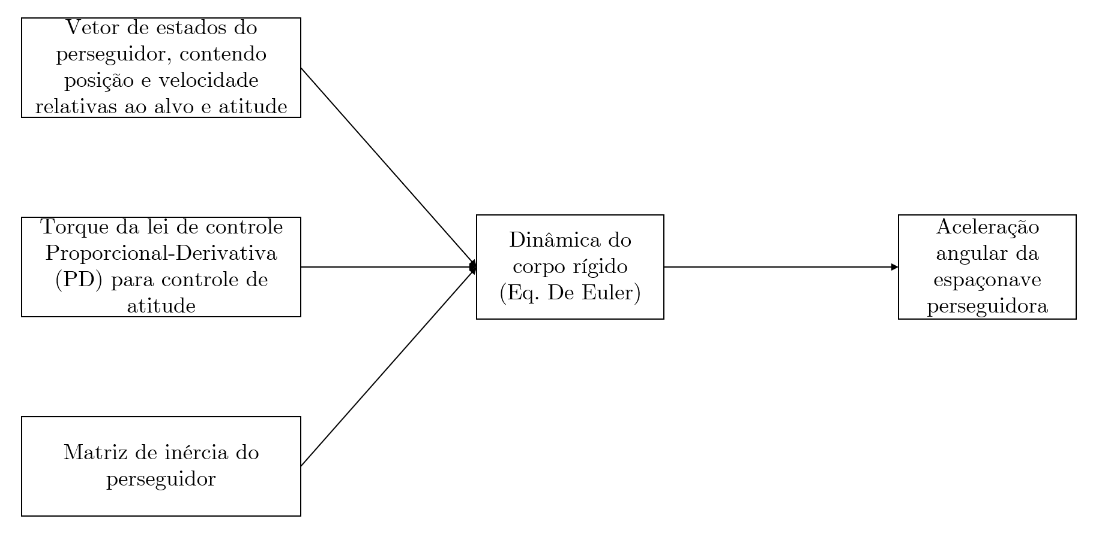

Sétima dúvida (Cap 3)
Você escreveu: “Figura 3.13 Redesenhar a figura adequadamente”.
Meu comentário: Ver abaixo.
- Figura que você questionou:
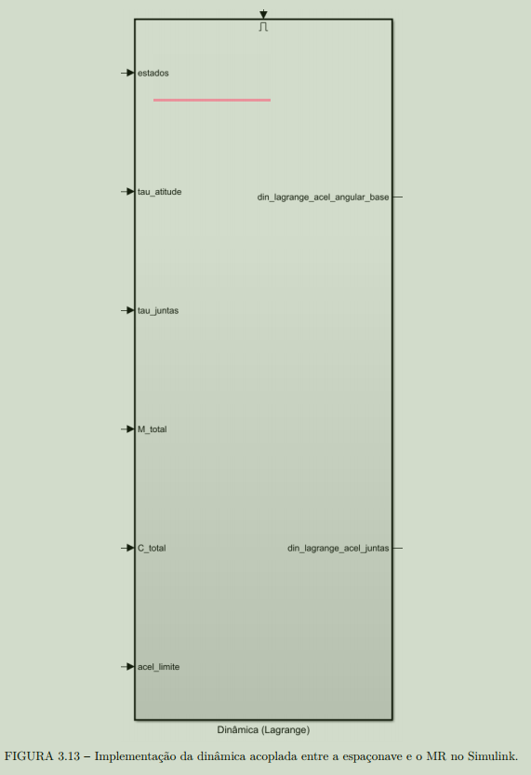
- Figura 3.13 proposta para substituí-la:
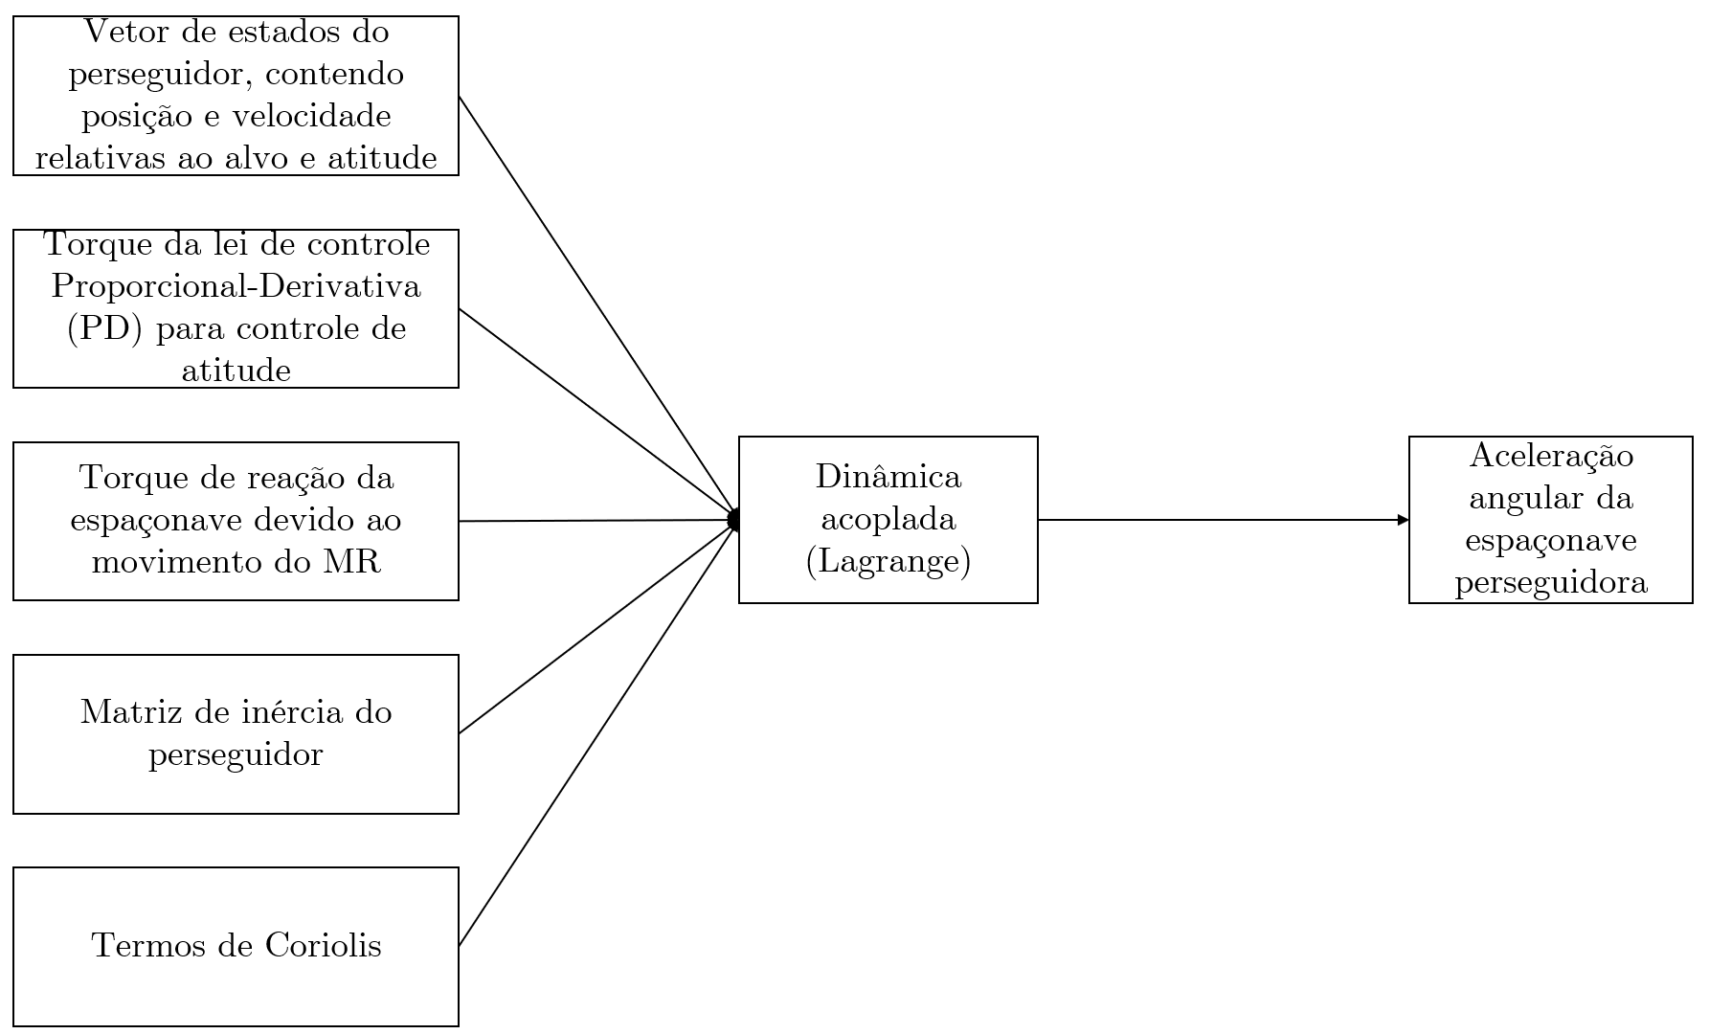

Oitava dúvida (Cap 3)
Você escreveu: “Figura 3.14. Aumentar o tamanho da fonte!”.
Meu comentário: Ver abaixo.
- Figura que você questionou:
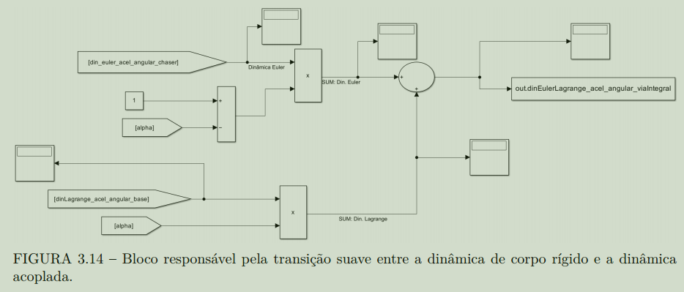
- Figura 3.14 proposta para substituí-la:
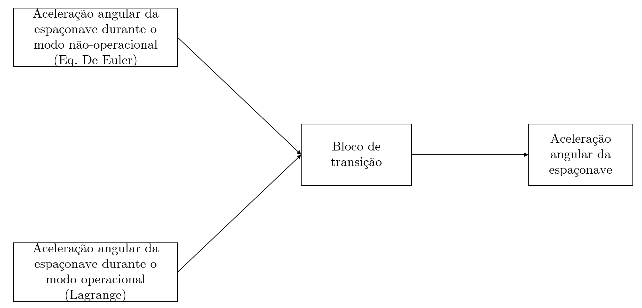

Nona dúvida (Cap 3)
Você escreveu: “Figura 3.15 Redesenhar a figura”.
Meu comentário: Ver abaixo.
- Figura que você questionou:
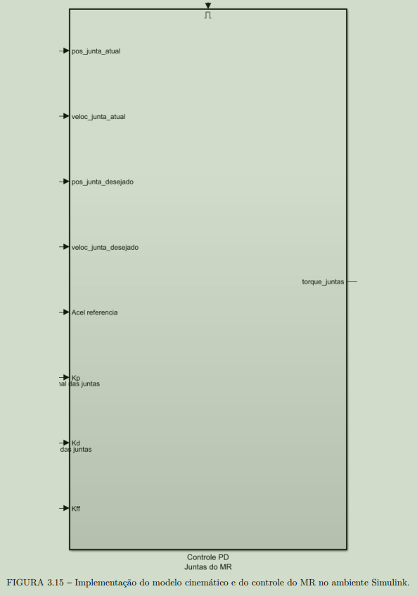
- Figura 3.15 proposta para substituí-la:
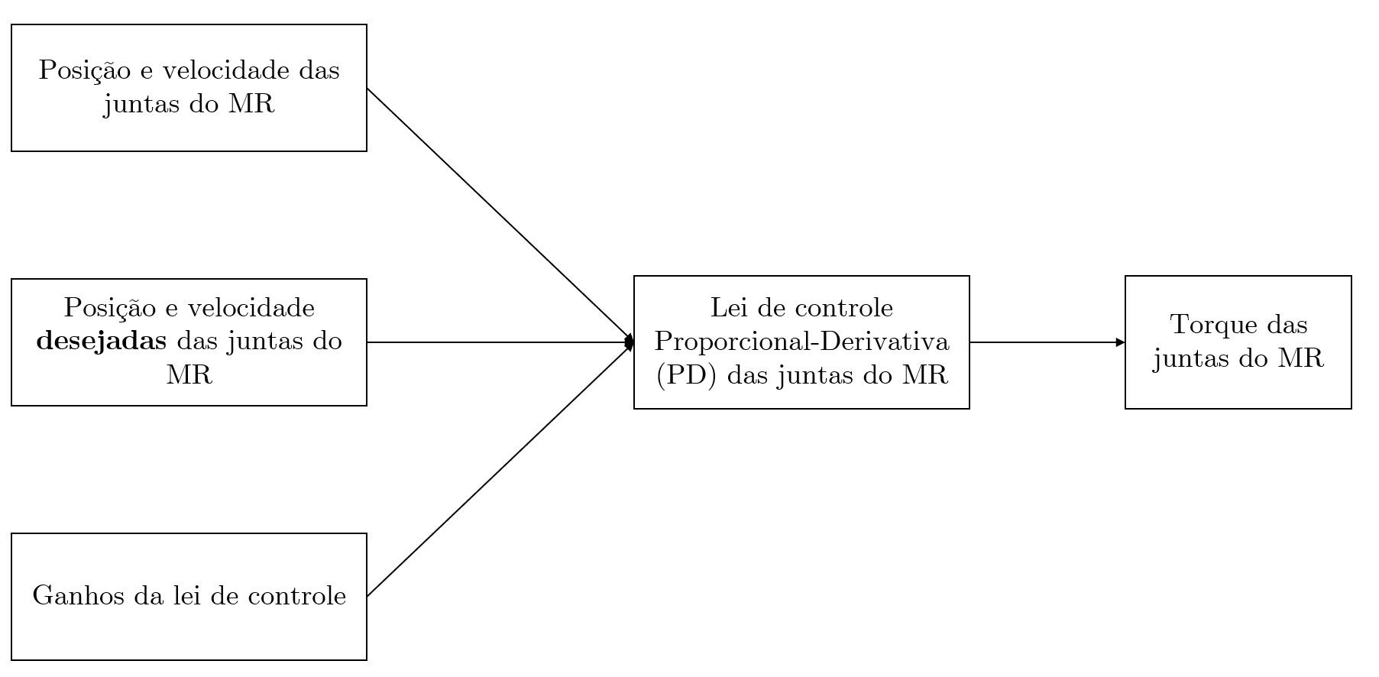

Décima dúvida (Cap 3)
Você escreveu: “Figura 3.16 O bloco azul não informa nada. Coloque o diagrama de blocos do controle lá naquele bloco azul.”.
Meu comentário: Ver abaixo.
- Figura que você questionou:
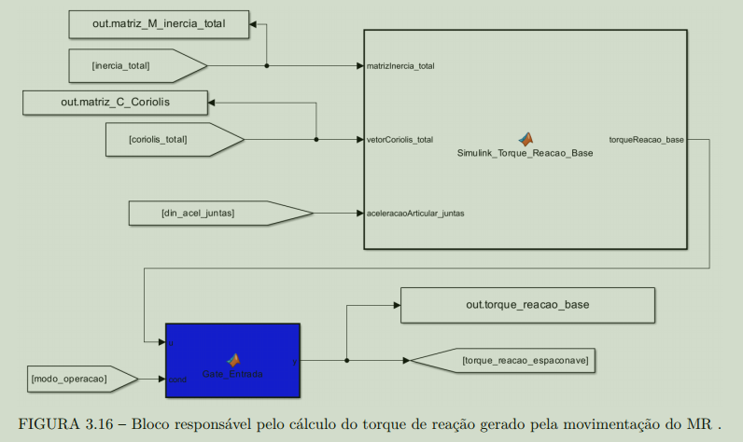
- Figura 3.16 proposta para substituí-la:
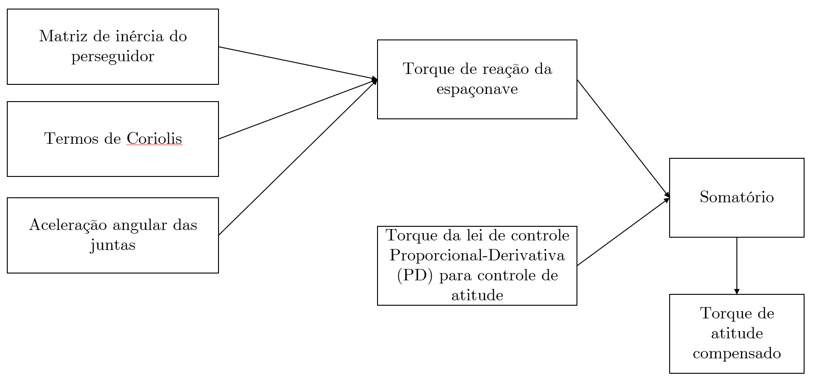

Décima primeira dúvida (Cap 3)
Você escreveu: “Fgura 3.17 Completar o bloco à esquerda! Apenas o logotipo do MatLab/Simulink resolve a informação!”.
Meu comentário: Ver abaixo.
- Figura que você questionou:
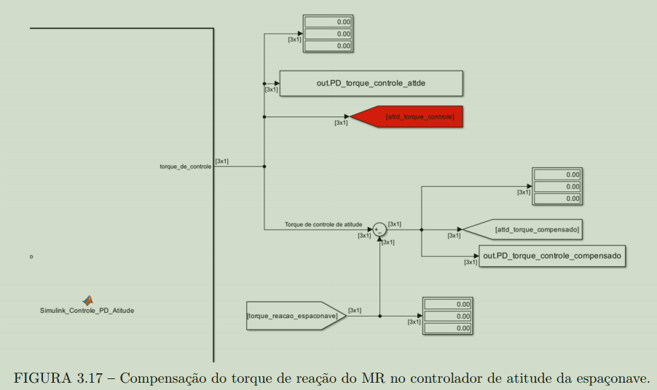
- Figura 3.17 proposta para substituí-la:
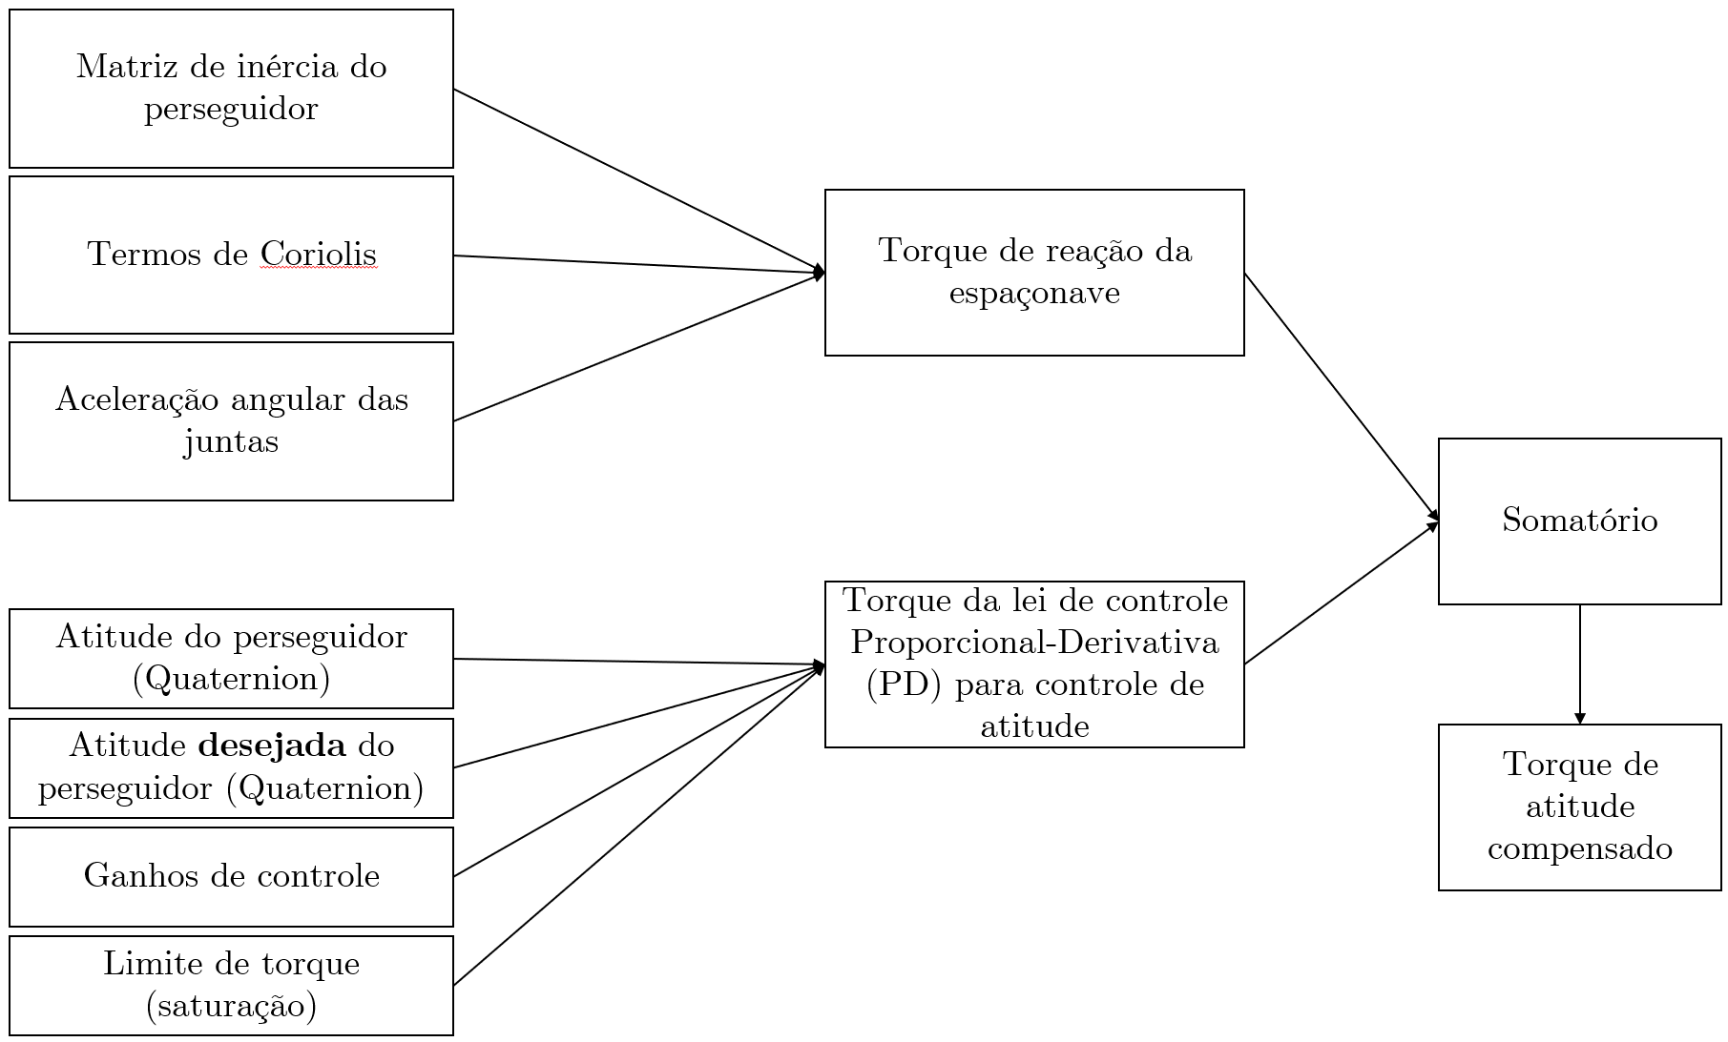

Décima segunda dúvida (Cap 3)
Você escreveu: “Figura 3.18 Resenhara a figura considerando os mesmos comentarários feitos nas suas figuras do Simulink”.
Meu comentário: Ver abaixo.
- Figura que você questionou:
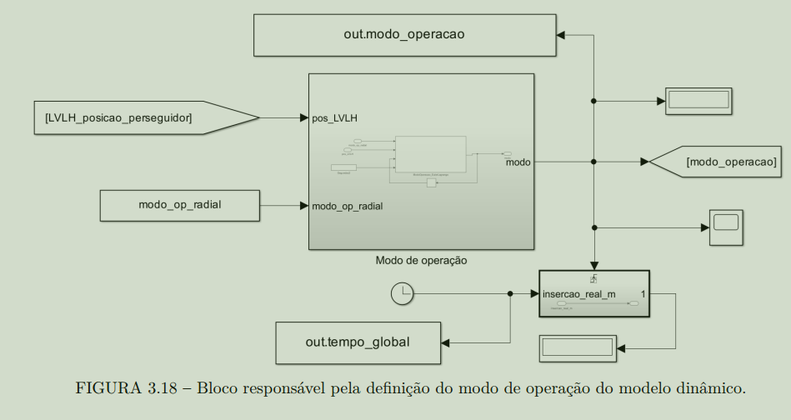
- Figura 3.18 proposta para substituí-la:
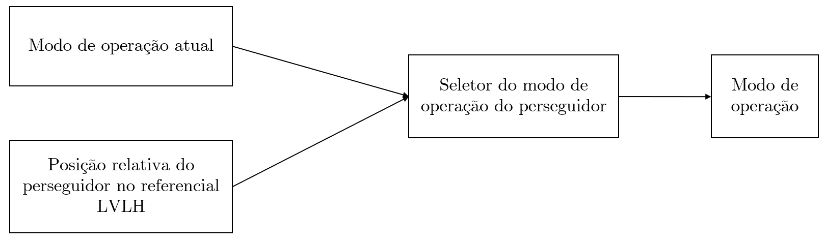

As dúvidas a seguir referem-se ao Capítulo 4.

Primeira dúvida (Cap 4)
Sobre a figura 4.1, você comentou “Figura 4.1 contêm erros mostrados na fase de discussão que se seguiu após a defesa. Além do erro faltam legendas nas massas. Legendas dos vetores estão erradas para o problema dos dois corpos!”.
Meu comentário: A legenda está à direita da imagem, com a legenda “Legenda”. Além disso, qual é a legenda correta dos vetores para o problema dos dois corpos? Escreva exatamente como você quer que seja feita, pois essa figura foi confeccionada com base nas suas instruções antes da defesa.
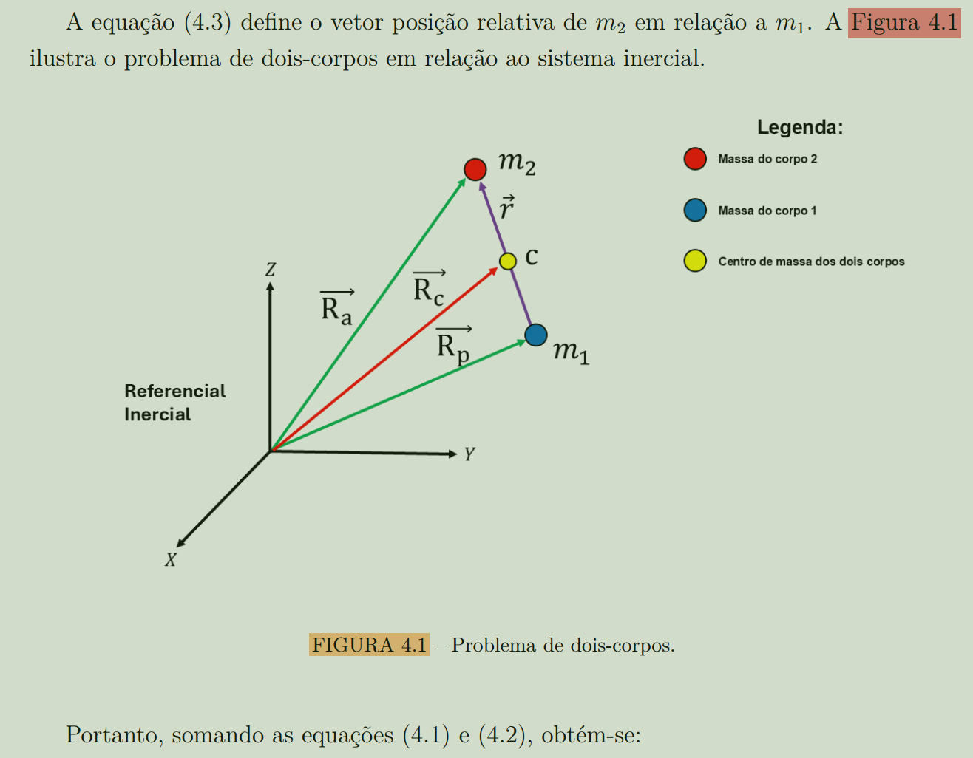

Segunda dúvida (Cap 4)
Você escreveu: “Figura 4.4 Recusada na forma que está, porque não cumpre o papel de ilustrar e mostrar as matrizes de transformação.”.
Meu comentário: Como você quer essa figura? Qual figura deve ser inserida? Me envie exatamente qual figura deve ser posicionada no local da Figura 4.4. do arquivo Março 10 (R0).
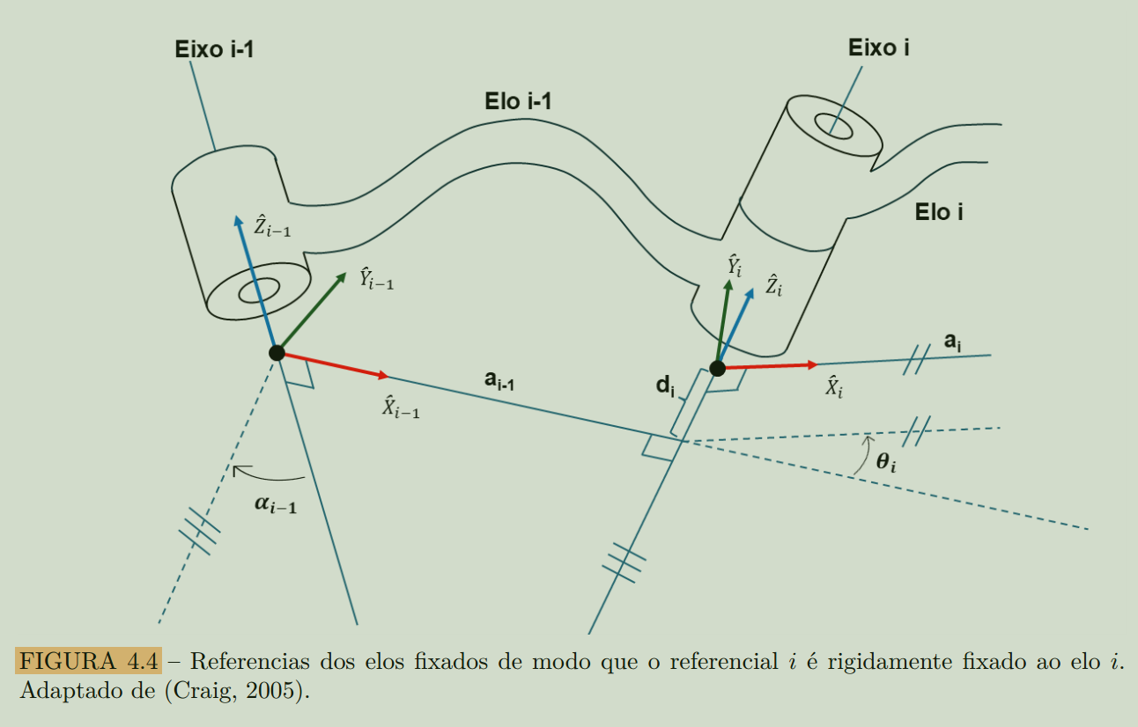

Terceira dúvida (Cap 4)
Você disse “figura 4.6 Recusada. A origem do {0} está errada. Além disso você desconsiderou o refencial na ponta da ferramenta. Esse problema já havia sodo resolvido quando da revisão anterior. Porque voltou para o erro nesta última versão? Seu {0} está definido em origem errada! Isto também já foi objeto de questionamento na versão Março 5!”.
Meu comentário: A origem do referencial {0} foi determinada por mim. Essa é a modelagem do meu MR. Poderiam ser quaisquer outros números e nomes. Por exemplo, referencial{99} ou referencial{XPTO}. É através deste referencial que eu faço as minhas transformações entre referenciais na simulação para que eu possa obter a localização da ponta da ferramenta no espaço. Qual é o problema aqui? Se for mais fácil, eu removo da imagem esse referencial.
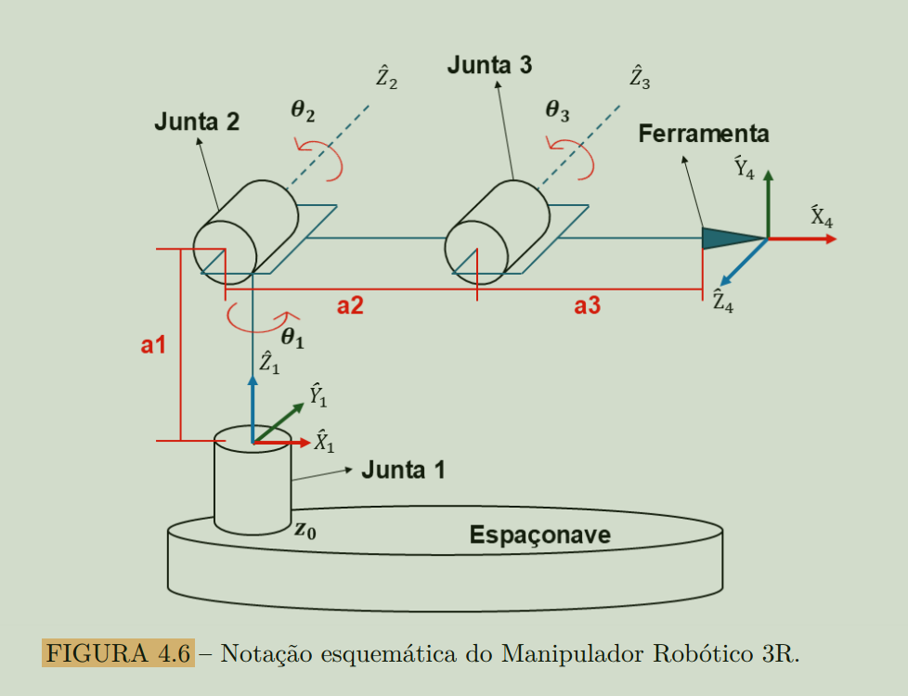

Quarta dúvida (Cap 4)
Você escreveu: “Fgura 4.7 O {0} continua em origem errada!”.
Meu comentário: Qual é essa figura? Qual é o problema aqui?
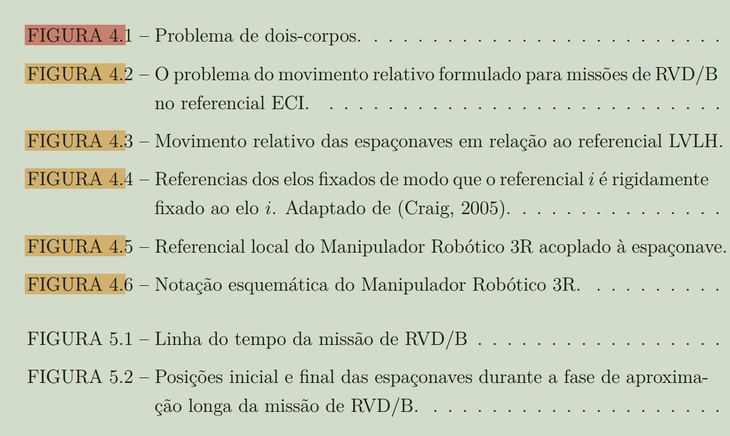

Quinta dúvida (Cap 4)
Você escreveu: “Seu a₁≠0 portanto há uma inconsistência com a Transformação dada pela equação 4.122. Sua tabela 4.1 de DH é inconsistente com a convenção de DH.”.
Meu comentário: Qual é o problema aqui? Como a tabela deve ser exatamente?
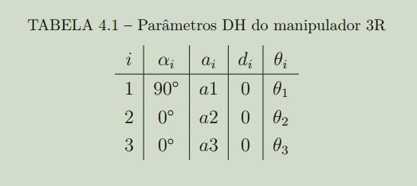
Você quer que a tabela seja exatamente igual a do Siciliano (página 74, tabela 2.4)?
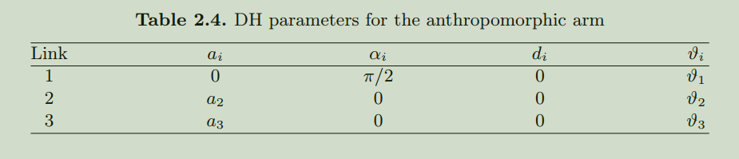
Eu havia seguido (Craig, 2005), mas você mandou alterar para Siciliano. Devemos escolher apenas um autor e seguir com ele, se não vai ficar errado. Peço que escolha somete um autor para tratar desse assunto (DH, transformação homogênea etc.). A diferença é apenas referencial, como é montado a tabela. No final o resultado é o mesmo.

